BIODATA MAHASISWA
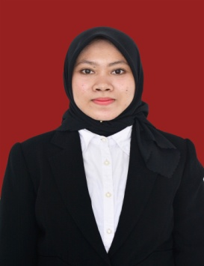
- IDENTITAS DIRI
Nama : Rabibtah Hasanah Hasibuan
NPM : 181214044
Tempat/Tgl Lahir : Jambu Tonang, 16 Juli 2000
Jenis Kelamin : Perempuan
Agama : Islam
Status : Belum Menikah
Anak ke : 4 dari 4 bersaudara
Alamat: : Desa Jambu Tonang, Kec. Ujung Batu, Kab. Padang Lawas Utara
No. Telp/HP : 082161014858
Dosen Pembimbing : Alfitriana Purba, M.Pd
Judul Skripsi : Analisisi Karakter Tokoh Dalam Novel “Lebih Senyap Dari Bisikan” Karya Andina
Indeks Kumulatif : 3.65

- PENDIDIKAN
SD : SD Negeri Jambu Tonang
SMP : Pondok Pesantren Modern Ar-Rasyid Pinang Awan
SLTA/SMA/MA : SMA Swasta Bina Artha
S-1 : Universitas Muslim Nusantara Al Washliyah Medan

- ORANG TUA
Nama Ayah : Rasyidin Hasibuan
Pekerjaan : Petani
Nama Ibu : Farida Hanum Harahap
Pekerjaan : Ibu Rumah Tangga
Alamat : Jambu Tonang

Medan, 26 Agustus 2022
Hormat Saya

Rabibtah Hasanah Hasibuan

